Note de version Primo – Premier trimestre 2023

Source : https://knowledge.exlibrisgroup.com/Primo/Release_Notes/Primo/2023/001Primo_2023_Release_Notes?mon=All

Recherche dans les notices enregistrées
Les usagers peuvent faire une recherche dans les notices qu’ils ont enregistrées. Cette recherche est utile lorsque la liste des notices enregistrées est importante.
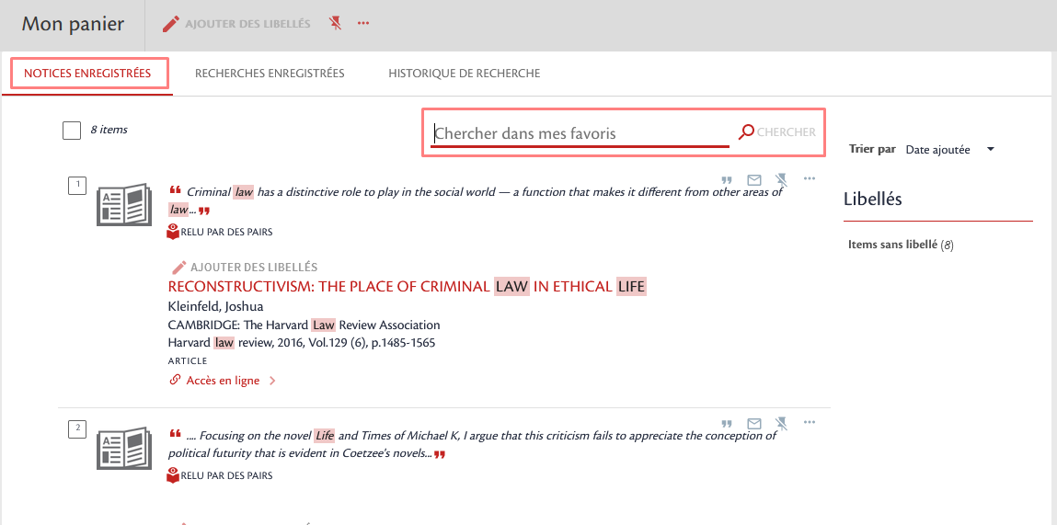

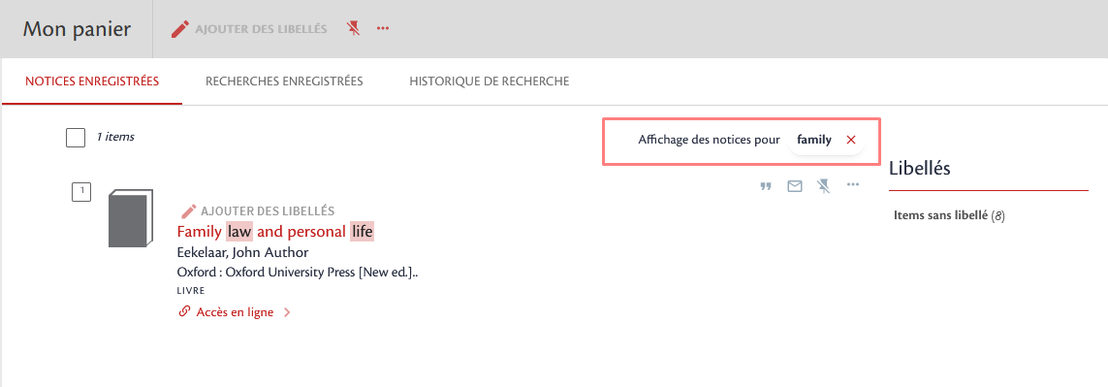

En cliquant sur la croix, on supprime le terme de recherche et on revient à la liste des notices enregistrées.
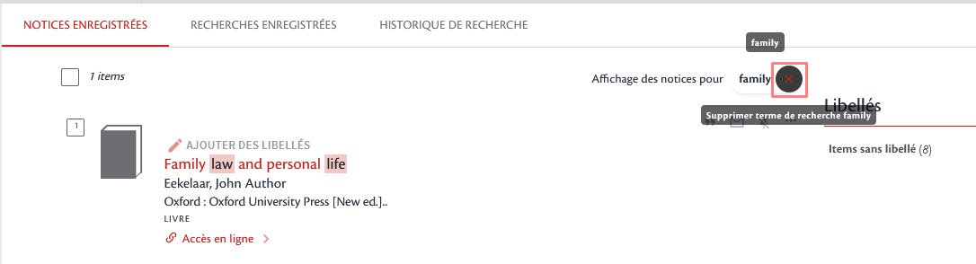
Réservé aux usagers connectés bien sûr.
Fonctionnalité disponible par défaut.

Recherche avancée sur la côte
Il est désormais possible de rechercher par cote de document au niveau de la recherche avancée. Seuls les index « Titre » et « Cote » peuvent avoir la possibilité d’une recherche « commence par ».
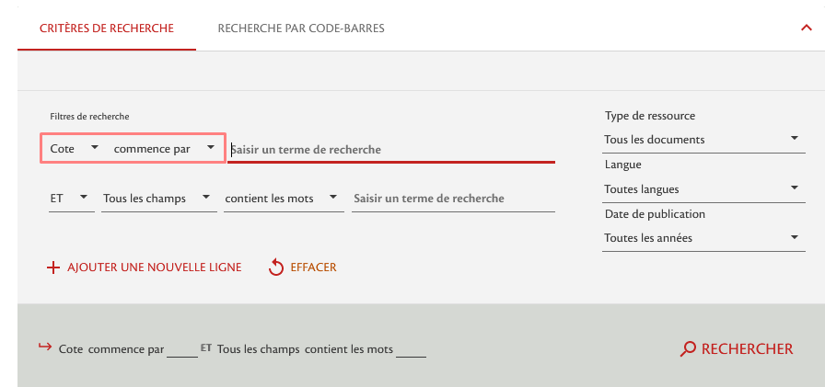

Cette fonctionnalité est désactivée par défaut.

Possibilité de rechercher par code barre
Il est possible de chercher par code barre au niveau de la recherche avancée.

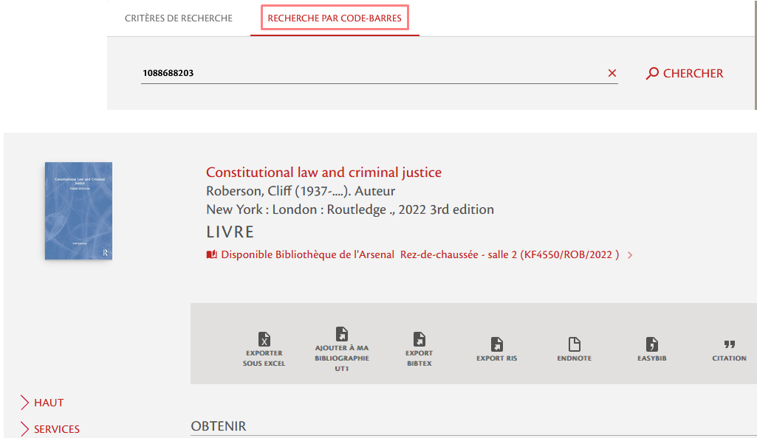

Cette recherche est désactivée par défaut. Elle peut être activée pour l’ensemble des vues ou pour celles qui le souhaitent et il est possible de personnaliser des libellés.

Affichage du nombre de résultats en haut de la page
Auparavant, les usagers devaient faire délier la page des résultats jusqu’en bas pour afficher le nombre maximum de résultat par page. C’est désormais possible de le faire en haut de la page de recherche.
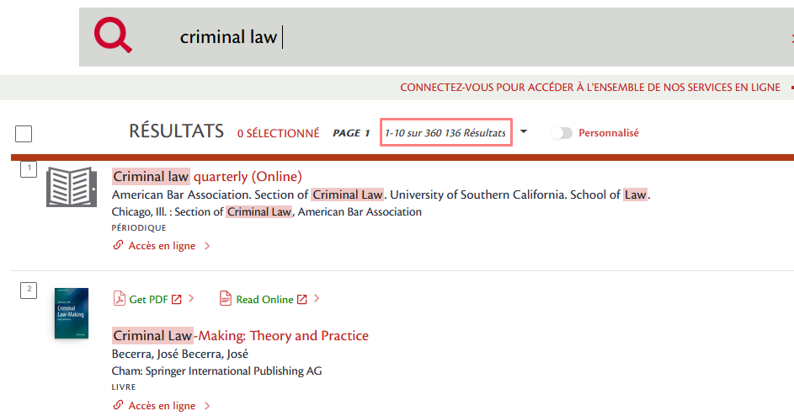

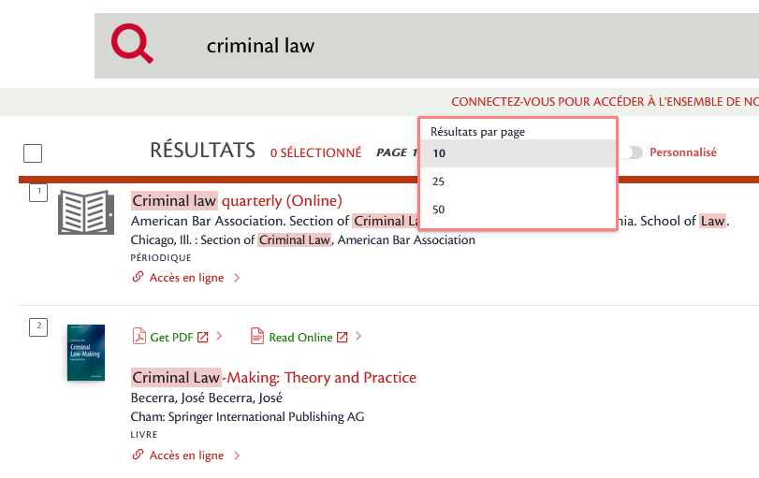
Aucune intervention n’est nécessaire, elle est présente dans la nouvelle version déployée.

